TELEMETRE ULTRASON

Document à compléter

**Le télémètre ultrason**

1. Exercice 1 :Distance=f(durée)

Pour le télémètre ultrason utilisé, on souhaite extraire la distance de l'obstacle en fonction de la durée de l'écho.

Déterminer la relation Distance (cm) = f (temps (µs)) si la vitesse du son est de 340 m/s.

Distance(cm) = Temps(µs) * 0.034 /2  
On divise par 2 car le temps mesuré correspond à un aller-retour, et on cherche à avoir juste un allé. 0,034 correspond à la vitesse du son en cm/µs.

# 2. Exercice 2: Analyse de documentation

A l'aide de la documentation du HC-SR04 page suivante, extraire les informations suivantes:

Fréquence nominale du capteur? 40Hz

Résolution du capteur? 0,3cm

Distance de détection? 2cm – 400 cm

Angle de détection? 15°

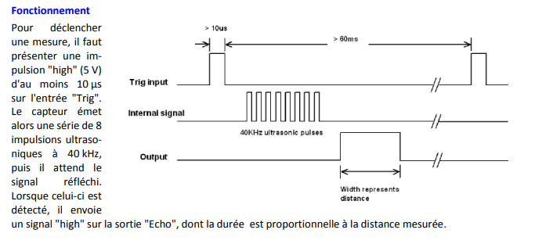

# 3. Exercice 3: Calcul de distance et de durée

La durée de l'impulsion ECHO du HC-SR04 est de 5 ms. Si la vitesse du son est 340 m/s, quelle est la distance de l'objet détecté ?

Temps(µs) * 0.034 /2 = Distance(cm)

5000 * 0,034 /2 = 85, l’objet sera donc à 85cm.

Si la vitesse du son est 340 m/s, quelle sera la durée de l'impulsion ECHO si l'objet est placé à 20 cm ?

Distance(cm) = Temps(µs) * 0.034 /2  
Temps(µs) = (Distance(cm) * 2) / 0,034  
Temps(µs) = (20 * 2) / 0,034  
Temps(µs) = 1176 µs

4. Programme 1 : Programme Ultrason

Ecrire un programme qui détecte et affiche la distance de l'objet sur le moniteur série.

Si il n'y a aucun obstacle détecté, quelle valeur est renvoyée par le programme?

Si aucun obstacle est détecté, la valeur renvoyée par le programme sera de 0.

Programme :

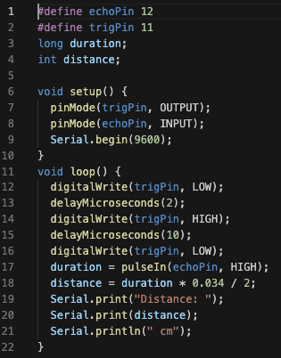

5. Programme 2 : Mesure du temps de boucle - Ultrason (TimeOut) et LCD

A l’aide de la documentation, décrire le rôle du Time Out dans l’instruction PulseIn. On estime que les obstacles à détecter sont au maximum à 1m. Quelle valeur de TimeOut doit-on utiliser?

Le troisième paramètre (optionnel) Timeout est la durée maximale en microsecondes de l’attente d’une impulsion avant la mesure. Si aucune impulsion n’arrive avant la fin du Timeout, la fonction s’arrête et retourne 0.  
  
Timeout pour 1m maximum : (100*2 / 0,034) = 5883µs.

On cherche à mesurer le temps pris pour réaliser les instructions dédiées à l’écran LCD (lcd.setCursor et lcd.print).

On vous demande d’écrire un programme qui écrit la distance sur l’écran LCD et qui fait changer d'état une sortie Tout Ou Rien (TOR) à chaque passage dans la boucle ( exemple : In1=!In1;). On mesurera le temps de boucle avec un oscilloscope branché sur la sortie associée à In1.

Temps de boucle avec lcd.print : Période de 32,72ms  
Donc 32,72 / 2 = 16,36 ms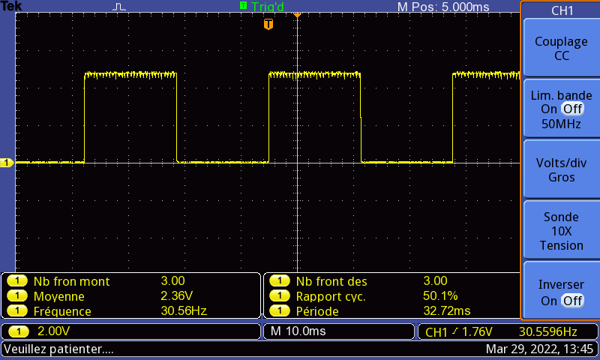

Temps de boucle sans lcd.print : Période de 8,214 µs  
8,124 / 2 = 4,62 µs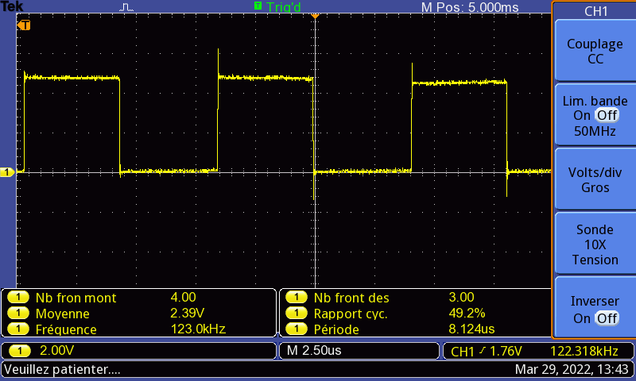

Programme :

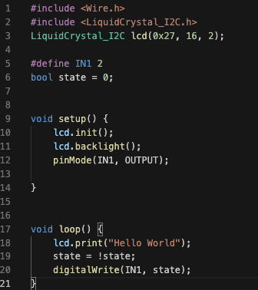  
  
  
Pour la mesure sans le lcd.print, on retire la ligne 18 du programme ci-dessus.

5. Test d’intégration 1

AFFICHER LA VALEUR DES TELEMETRES ULTRASON SUR L'ECRAN LCD:

Distance D:xx

Distance G:xx

Programme :

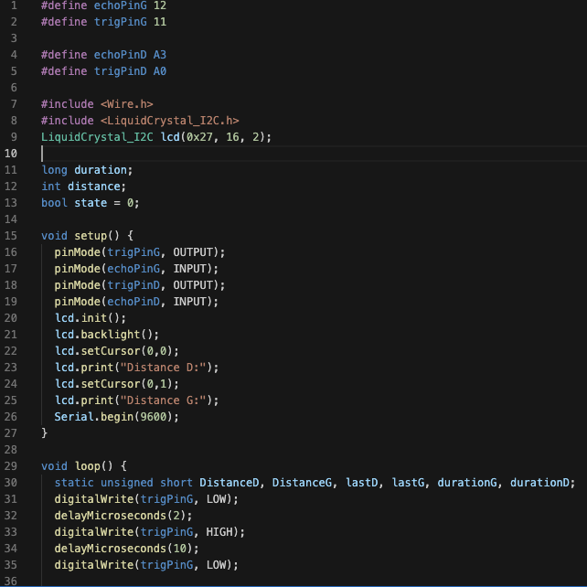

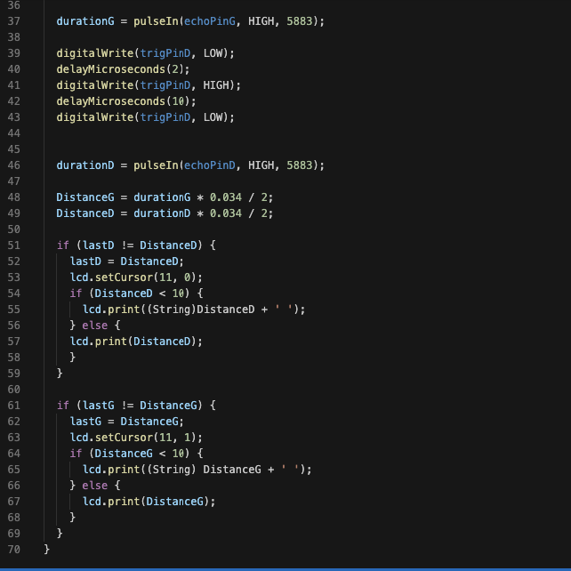

6. Test d’intégration 2

FAIRE AVANCER LE ROBOT DANS UN PARCOURS AVEC OBSTACLES DEFINI PAR L'ENSEIGNANT

Programme :